**TRƯỜNG ĐẠI HỌC CÔNG NGHỆ TPHCM**

**KHOA: CÔNG NGHỆ THÔNG TIN**

**BÁO CÁO ĐỒ ÁN**

**HỌC PHẦN: LẬP TRÌNH TRÊN MÔI TRƯỜNG WINDOWS**

***Chủ Đề:***

**QUẢN LÝ SIÊU THỊ**

Giảng viên hướng dẫn: **Th.S** **Tống Thanh Văn**

Sinh viên thực hiện: MSSV: Lớp:

1. **Phan Thị Anh 2011065095 20DTHB1**
2. **Lê Văn Khang 2011063668 20DTHB1**
3. **Kiều Thị Hà Duyên 2011064200 20DTHB2**

TP. Hồ Chí Minh, 2022

**LỜI MỞ ĐẦU**

Ngày nay, khi chất lượng cuộc sống của con người ngày càng nâng cao thì con người ngày càng tìm kiếm những nhu cầu khác cho mình. Kinh doanh tổng hợp hoặc chuyên doanh, có cơ cấu sản phẩm phong phú, đa dạng, đảm bảo chất lượng, đáp ứng tiêu chuẩn về diện tích kinh doanh, có đội ngũ kỹ thuật và trình độ quản lý, tổ chức kinh doanh, phương thức phục vụ văn minh, thuận tiện, đáp ứng nhu cầu mua sắm của khách hàng. Nhu cầu và nhiệm vụ việc quản lý gặp rất nhiều khó khăn và phương pháp quản lý thủ công không phải là giải pháp tốt nhất hiện nay.

Trong sự phát triển của công nghệ thông tin luôn cố gắng đáp ứng nhu cầu của mọi người. Việc ứng dụng công nghệ thông tin vào quản lý đã được thực tiễn chứng minh tốc độ và độ chính xác. Tạo Hệ Thống: Quản Lý Siêu Thị, nhóm chúng em mong muốn tạo ra một hệ thống giúp chủ siêu thị, nhân viên quản lý siêu thị và chuỗi siêu thị của mình một cách dễ dàng, tối ưu và hiệu quả.

**LỜI CẢM ƠN**

Lời đầu tiên, chúng em xin gửi lời cảm ơn chân thành nhất đến thầy Th.S Tống Thanh Văn. Trong quá trình học tập và tìm hiểu về học phần “Lập trình trên môi trường Windows”, chúng em đã nhận được sự quan tâm giúp đỡ, hướng dẫn rất tận tình, tâm huyết của thầy. Thầy đã giúp chúng em tích lũy thêm nhiều kiến thức. Từ những kiến thức và sự hướng dẫn của thầy, chúng em đã hoàn thành đồ án cuối kỳ.

Kiến thức của chúng em còn hạn chế và còn nhiều bỡ ngỡ. Do vậy trong quá trình hoàn thành đồ án, không tránh khỏi những thiếu sót là điều chắc chắn, chúng em rất mong nhận được những ý kiến đóng góp quý báu của thầy để bài báo cáo đồ án của chúng em được hoàn thiện hơn.

Chúng em xin chân thành cảm ơn!

TP. HCM, ngày 13 tháng 10 năm 2022.

Sinh viên đồng thực hiện.

Phan Thị Anh

Lê Văn Khang

Kiều Thị Hà Duyên

**MỤC LỤC**

PHẦN A - GIỚI THIỆU TỔNG QUAN VỀ ĐỀ TÀI 1

I. Giới Thiệu Đề Tài: 1

II. Lý Do Chọn Đề Tài: 1

III. Mô Tả Quy Trình Các Công Việc Liên Quan Đến Đề Tài: 1

IV. Yêu Cầu 2

**1. Yêu cầu của hệ thống bán hàng: 2**

**2. Yêu cầu về chương trình: 3**

**3. Mục tiêu của phần mềm: 3**

**4. Đối tượng người dùng: 3**

PHẦN B - MỘT SỐ CHỨC NĂNG, KẾT QUẢ CỦA PHẦN MỀM 4

**I. Một Số Chức Năng: 4**

**1. Mô hình quan hệ của cơ sở dữ liệu: 4**

**2. Các bảng trong cơ sở dữ liệu: 4**

**3. Sơ đồ chức năng 6**

**4. Diễn giải ý nghĩa các form: 7**

**5. Ví dụ cụ thể: 7**

**II. Kết Quả Của Phần Mềm: 9**

**1. Cách thức xây dựng phần mềm: 9**

**2. Kết quả của phần mềm: 10**

**2.1. Khởi động phần mềm: 10**

**2.2. Đăng nhập vào hệ thống 11**

**3. Phân quyền trong hệ thống 13**

PHẦN C: KẾT LUẬN VÀ HƯỚNG PHÁT TRIỂN 15

**I. Kết Luận: 15**

**II. Đánh giá hệ thống: 15**

**1. Ưu điểm: 15**

**2. Nhược điểm: 15**

**III. Hướng phát triển: 15**

PHẦN D: TÀI LIỆU THAM KHẢO 16

**DANH MỤC HÌNH ẢNH**

**Hình 1. Mô hình quan hệ cơ sở dữ liệu** 4

**Hình 2. Sơ đồ chức năng** 6

**Hình 3. Giao diện thêm hàng hóa bất kỳ** 7

**Hình 4. Giao diện xóa hàng hóa bất kỳ** 8

**Hình 5. Giao diện sửa hàng hóa bất kỳ** 8

**Hình 6. Giao diện chức năng** 9

**Hình 7. Tên đăng nhập và tài khoản** 10

**Hình 8. Khởi động phần mềm** 10

**Hình 9. Thông báo đăng nhập thất bại** 11

**Hình 10. Thông báo đăng nhập thành công** 11

**Hình 11. Giao diện chính của chương trình (Chức Năng)** 12

**Hình 12. Thông báo việc xác nhận đăng xuất khỏi chương trình** 12

**Hình 13. Giao diện khi đăng nhập bằng tài khoản Quản lý** 13

**Hình 14. Giao diện khi đăng nhập bằng tài khoản Nhân viên** 14

# ****PHẦN A - GIỚI THIỆU TỔNG QUAN VỀ ĐỀ TÀI****

## Giới Thiệu Đề Tài:

Chương trình quản lý bán hàng sẽ kế thừa mô hình kinh doanh của hệ thống phân phối đang có trên thị trường. Đồng thời ứng dụng công nghệ mới với mục tiêu giúp các chương trình này giải quyết những yêu cầu kinh doanh ngày càng cao với lượng dữ liệu ngày càng nhiều và nhanh chóng để triển khai cũng như quản lý hoạt động.

Chương trình là phần mềm quản lý siêu thị hàng ngày sẽ giúp giảm thiểu thời gian thiết lập những hồ sơ giấy cùng với khả năng lưu giữ dữ liệu để cập nhật một cách nhanh và chuẩn xác tạo nền tảng cho việc ban hành quy định về kinh doanh, hỗ trợ hiệu quả vào công tác thúc đẩy sự tăng trưởng của thị trường.

## Lý Do Chọn Đề Tài:

Đặc biệt là trong thời kỳ dịch bệnh như hiện nay. Siêu thị được cho là nguồn hàng đáng tin cậy nhất của mọi người vì giá cả ổn định và nguồn cung cấp dồi dào. Do đó, cần có một hệ thống quản lý siêu thị cần thiết để đảm bảo không xảy ra sự cố. Và đó cũng là lý do chính khiến nhóm em chọn chủ đề này.

## Mô Tả Quy Trình Các Công Việc Liên Quan Đến Đề Tài:

* Khi người quản lý nhập thêm nhân viên hoặc cho nhân viên nghỉ việc thì người quản trị hệ thống cũng sẽ tạo thêm một nhân viên mới hoặc xóa nhân viên đã nghĩ ra khỏi hệ thống, đồng thời có thể bổ sung thêm thông tin cho nhân viên. Thông tin của nhân viên cũng có thể được thay đổi bởi người quản trị hệ thống và người quản lý.
* Các nhân viên làm việc tại siêu thị sẽ được cấp một tài khoản do siêu thị cấp. Mỗi người sẽ có một Tên đăng nhập và Mật khẩu để đăng nhập vào hệ thống. Quản lý sẽ cấp phát, thay đổi, xóa. Nếu người dùng có Tên đăng nhập và Mật khẩu chính xác thì thao tác đăng nhập sẽ thành công.
* Khi người dùng chọn Đăng ký tài khoản ở trang chủ. Điền đầy đủ thông tin vào form đăng ký tài khoản. Biểu mẫu đăng ký bao gồm các thông tin như: Tên đăng nhập, Mật khẩu, Chức vụ.
* Nhân viên sẽ được phân theo từng chức vụ như: quản lý, nhân viên. Sẽ được phân theo ca và nhiệm vụ rõ ràng bao gồm: Mã nhân viên, Tên nhân viên, Giới tính, Ngày sinh, Địa chỉ, Số điện thoại và Chức vụ và cũng là người sẽ kiểm tra tình trạng hàng hóa. Hàng hóa trong siêu thị sẽ được chia theo nhiều sản phẩm khác nhau, mỗi sản phẩm sẽ được xác định theo Mã hàng, Tên hàng, Nơi sản xuất, Hạn sử dụng, Đơn giá, Đơn vị tính được chỉ định để nhân viên dễ dàng quản lý hơn. Nhằm đảm bảo các hoạt động tại siêu thị vẫn diễn ra như bình thường.
* Siêu thị sẽ nhập mới hàng hóa. Hoặc hàng trong kho đã hết, quản lý yêu cầu nhân viên siêu thị nhập hàng. Nhân viên sẽ lập phiếu nhập yêu cầu nhập hàng gồm các thông tin: Mã nhập, Tên nhân viên nhập, Số lượng nhập, Nhà cung cấp, Ngày nhập, Đơn giá, Tên hàng nhập vào. Bên nhà cung cấp nhận được thông tin thì kiểm tra còn đủ số lượng hàng hóa về số lượng và chất lượng. Nếu đủ điều kiện thì Nhà cung cấp chuyển hàng cho siêu thị. Nếu không đáp ứng thì báo với siêu thị để biết rõ tình trạng.
* Siêu thị sẽ xuất hàng hóa, khi có khách hàng nhập hàng, quản lý yêu cầu nhân viên siêu thị xuất hàng. Nhân viên sẽ lập hóa đơn yêu cầu xuất hàng gồm các thông tin: Mã hoá đơn, Tên nhân viên, Tên hàng, Ngày bán, Số lượng.
* Hàng tháng người quản lý sẽ dựa vào hệ thống để thực hiện kiểm kê hàng nhập, hàng xuất, ngày kiểm kê, số lượng tồn.

## Yêu Cầu

##### Yêu cầu của hệ thống bán hàng:

Phần mềm quản lý trong lĩnh vực kinh doanh sản phẩm, việc bảo mật dữ liệu là vô cùng quan trọng, dữ liệu về doanh số bán hàng và doanh thu bán hàng không được lơ là để lọt ra bên ngoài gây ra hậu quả nghiêm trọng. Đối với những người trong hệ thống quản lý cũng có những hạn chế về thông tin liên quan đến các lĩnh vực như tài chính, tình hình kinh doanh và một số thông tin quan trọng khác của hệ thống quản lý. Do đó, hệ thống có sự phân quyền cho từng đối tượng người dùng với một số chức năng hạn chế. Trong hệ thống quản trị sẽ có các đối tượng người dùng sau: người quản lý có toàn quyền sử dụng các chức năng của hệ thống; nhân viên chịu trách nhiệm chuẩn bị hóa đơn và thông tin hàng hóa, có thể truy xuất tới các chức năng tra cứu, báo cáo.

Phần mềm được xây dựng trên nền Windows.

##### Yêu cầu về chương trình:

* Đảm bảo thông tin chính xác.
* Dễ sử dụng, ổn định và đảm bảo bảo mật cơ sở dữ liệu.
* Giúp quản lý và nhân viên quản lý các hoạt động và tình trạng của siêu thị.
* Hỗ trợ tạo báo cáo thống kê doanh thu siêu thị hàng tháng, hàng quý, hàng năm, lưu thông tin.

##### Mục tiêu của phần mềm:

Phần mềm đảm bảo được các chương trình:

* Quản lý Hàng hóa
* Quản lý Nhân viên
* Quản lý Hoá đơn
* Quản lý Kiểm kê
* Quản lý Nhập hàng
* Quản lý Xuất hàng
* Quản lý Chi tiết hóa đơn
* Quản lý Chi tiết nhập hàng
* Quản lý Nhà cung cấp
* Quản lý Tài khoản

##### Đối tượng người dùng:

Quản lý và nhân viên trong siêu thị.

# PHẦN B - MỘT SỐ CHỨC NĂNG, KẾT QUẢ CỦA PHẦN MỀM

### Một Số Chức Năng:

###### Mô hình quan hệ của cơ sở dữ liệu:

**Hình 1. Mô hình quan hệ cơ sở dữ liệu**

###### Các bảng trong cơ sở dữ liệu:

* 1. **Account**

|  |  |  |  |
| --- | --- | --- | --- |
| **STT** | **Tên Trường** | **Kiểu dữ liệu** | **Mô tả** |
| 1 | Username | nvarchar(30) | Tên đăng nhập |
| 2 | Password | nvarchar(30) | Mật khẩu |
| 3 | MaCV | varchar(20) | Mã chức vụ |

* 1. **Chức vụ**

|  |  |  |  |
| --- | --- | --- | --- |
| **STT** | **Tên Trường** | **Kiểu dữ liệu** | **Mô tả** |
| 1 | MaCV | varchar(20) | Mã chức vụ |
| 2 | TenCV | nvarchar(30) | Tên chức vụ |

* 1. **Hàng hóa**

|  |  |  |  |
| --- | --- | --- | --- |
| **STT** | **Tên Trường** | **Kiểu dữ liệu** | **Mô tả** |
| 1 | MaHang | varchar(20) | Mã hàng |
| 2 | TenHang | nvarchar(30) | Tên hàng |
| 3 | DonGia | Int | Đơn giá |
| 4 | DonViTinh | Int | Đơn vị tính |
| 5 | HSD | datetime | Hạn sử dụng |
| 6 | NoiSX | nvarchar(20) | Nơi sản xuất |

* 1. **Hóa đơn**

|  |  |  |  |
| --- | --- | --- | --- |
| **STT** | **Tên Trường** | **Kiểu dữ liệu** | **Mô tả** |
| 1 | MaHD | varchar(20) | Mã hóa đơn |
| 2 | NgayBan | datetime | Ngày bán |
| 3 | MaNV | varchar(20) | Mã nhân viên |
| 4 | SoLuong | Int | Số lượng |
| 5 | MaHang | varchar(20) | Mã hàng |

* 1. **Nhà cung cấp**

|  |  |  |  |
| --- | --- | --- | --- |
| **STT** | **Tên Trường** | **Kiểu dữ liệu** | **Mô tả** |
| 1 | MaNCC | varchar(20) | Mã nhà cung cấp |
| 2 | TenNCC | nvarchar(30) | Tên nhà cung cấp |
| 3 | DiaChi | nvarchar(50) | Địa chỉ |
| 4 | DienThoai | nvarchar(11) | Số điện thoại |

* 1. **Nhân viên**

|  |  |  |  |
| --- | --- | --- | --- |
| **STT** | **Tên Trường** | **Kiểu dữ liệu** | **Mô tả** |
| 1 | MaNV | varchar(20) | Mã nhân viên |
| 2 | TenNV | nvarchar(30) | Tên nhân viên |
| 3 | GioiTinh | nvarchar(10) | Giới tính |
| 4 | NgaySinh | datetime | Ngày sinh |
| 5 | DiaChi | nvarchar(50) | Địa chỉ |
| 6 | SoDienThoai | nvarchar(11) | Số điện thoại |

* 1. **Phiếu kiểm kê**

|  |  |  |  |
| --- | --- | --- | --- |
| **STT** | **Tên Trường** | **Kiểu dữ liệu** | **Mô tả** |
| 1 | MaPKK | varchar(20) | Mã phiếu kiểm kê |
| 2 | NgayKK | datetime | Ngày kiểm kê |
| 3 | MaNV | varchar(20) | Mã nhân viên |
| 4 | MaHang | varchar(20) | Mã hàng |
| 5 | SoLuongTon | Int | Số lượng tồn |

* 1. **Phiếu nhập**

|  |  |  |  |
| --- | --- | --- | --- |
| **STT** | **Tên Trường** | **Kiểu dữ liệu** | **Mô tả** |
| 1 | MaPN | varchar(20) | Mã phiếu nhập |
| 2 | NgayNhap | datetime | Ngày nhập |
| 3 | MaNCC | varchar(20) | Mã nhà cung cấp |
| 4 | MaNV | varchar(20) | Mã nhân viên |
| 5 | SoLuong | Int | Số lượng |
| 6 | DonGia | Int | Đơn giá |
| 7 | MaHang | varchar(20) | Mã hàng |

* 1. **Phiếu xuất**

|  |  |  |  |
| --- | --- | --- | --- |
| **STT** | **Tên Trường** | **Kiểu dữ liệu** | **Mô tả** |
| 1 | MaPX | varchar(20) | Mã phiếu xuất |
| 2 | NgayXuat | datetime | Ngày xuất |
| 3 | MaNV | varchar(20) | Mã nhân viên |
| 4 | MaHang | varchar(20) | Mã hàng |
| 5 | SoLuong | Int | Số lượng |

* 1. **Chi tiết phiếu nhập**

|  |  |  |  |
| --- | --- | --- | --- |
| **STT** | **Tên Trường** | **Kiểu dữ liệu** | **Mô tả** |
| 1 | MaPN | varchar(20) | Mã phiếu nhập |
| 2 | ChietKhau | float | Chiết khấu |
| 3 | NgayCapNhat | datetime | Ngày cập nhật |

* 1. **Chi tiết hóa đơn**

|  |  |  |  |
| --- | --- | --- | --- |
| **STT** | **Tên Trường** | **Kiểu dữ liệu** | **Mô tả** |
| 1 | MaHD | varchar(20) | Mã hóa đơn |

###### Sơ đồ chức năng

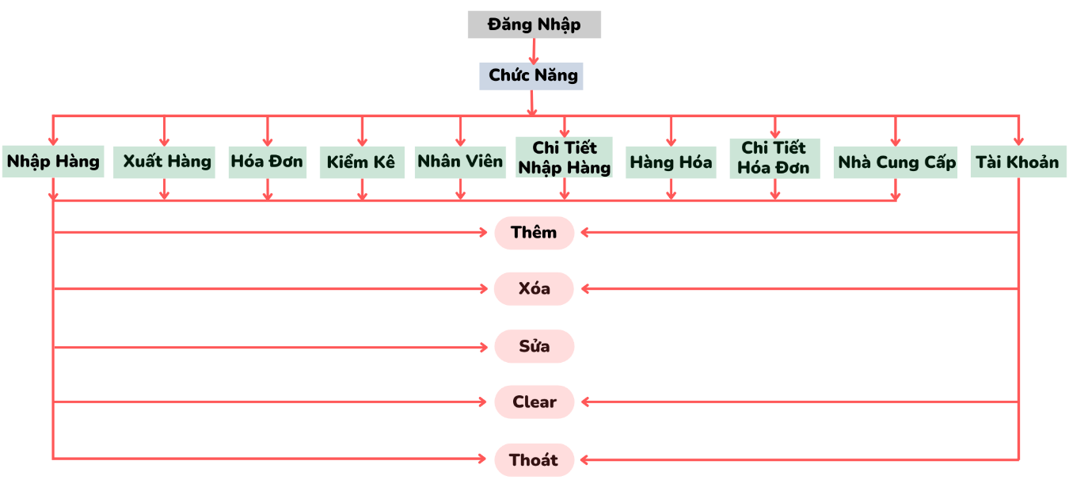

**Hình 2. Sơ đồ chức năng**

###### Diễn giải ý nghĩa các form:

Các form chức năng cập nhật (thêm, xóa, sửa, thoát):

* Nhập hàng
* Xuất hàng
* Hóa đơn
* Kiểm kê
* Nhân viên
* Chi tiết nhập hàng
* Hàng hóa
* Chi tiết hóa đơn
* Nhà cung cấp
* Tài khoản (thêm, xóa, thoát)

###### Ví dụ cụ thể:

* Trên form Quản lý Hàng hóa, khi muốn thêm một hàng hóa, ta sẽ nhập thông tin hàng hóa cần thêm, sau đó nhấn nút “Thêm” trên thanh công cụ. Sau khi nhấn nút “Thêm” sẽ hiện ra thông báo để xác nhận việc thêm.

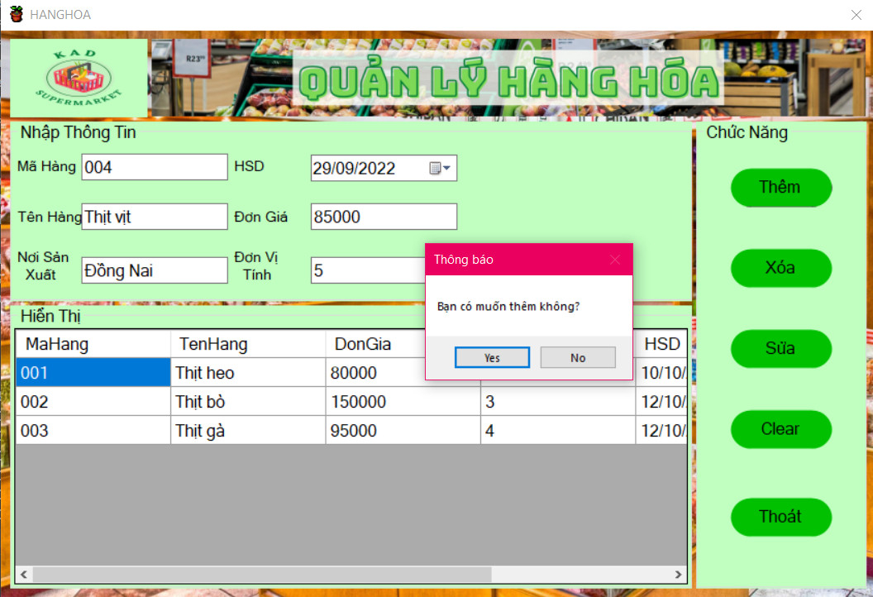

**Hình 3. Giao diện thêm hàng hóa bất kỳ**

* Khi muốn xóa một hàng hóa bất kỳ, ta sẽ chọn vào thông tin hàng hóa cần xóa, sau đó nhấn nút “Xóa” trên thanh công cụ. Sau khi nhấn nút “Xóa” sẽ hiện ra thông báo để xác nhận việc xóa.

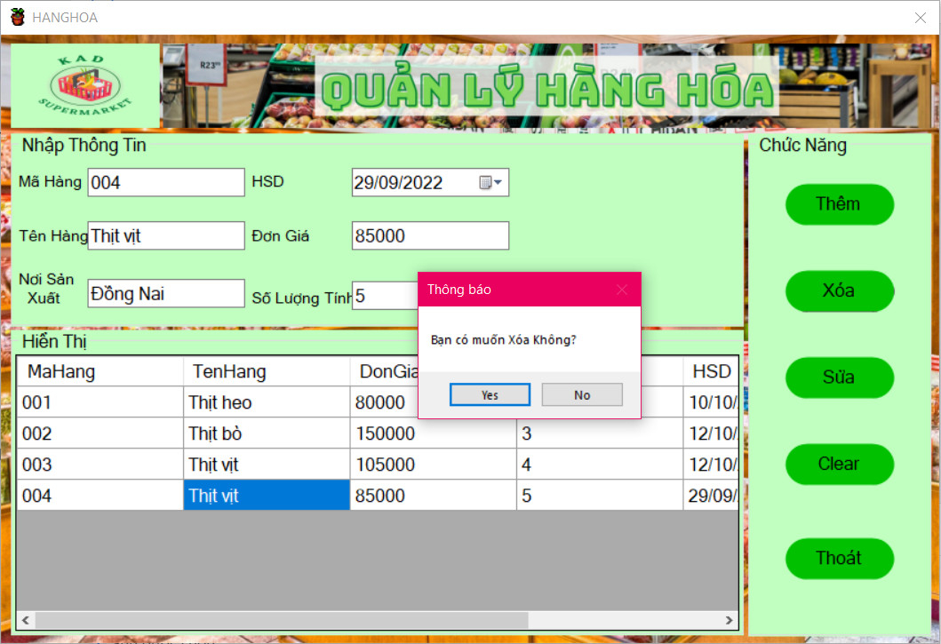

**Hình 4. Giao diện xóa hàng hóa bất kỳ**

* Để sửa một hàng hóa bất kỳ, ta sẽ chọn vào thông tin hàng hóa cần sửa, sau đó nhấn nút “Sửa” trên thanh công cụ. Sau khi nhấn nút “Sửa” sẽ hiện ra thông báo để xác nhận việc sửa.

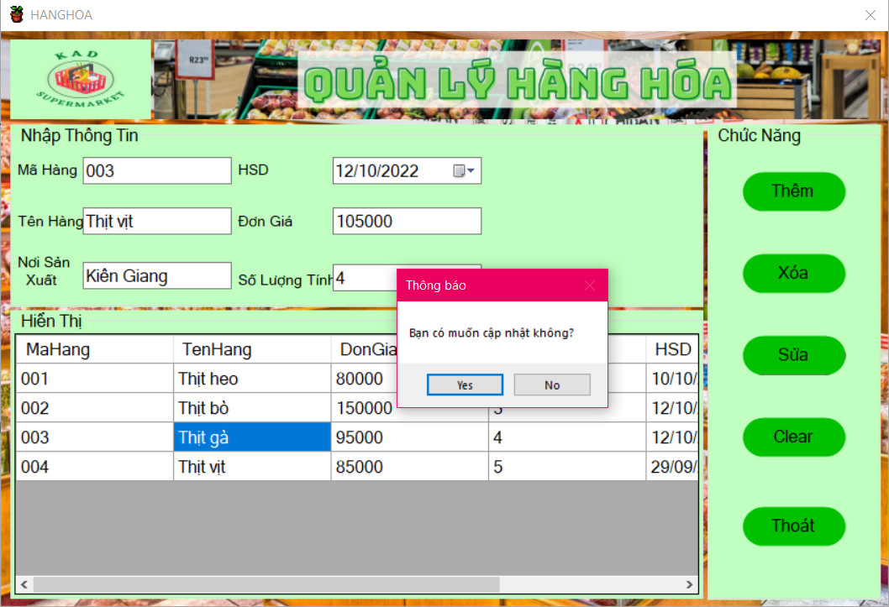

**Hình 5. Giao diện sửa hàng hóa bất kỳ**

* Để thoát phiên làm việc, ta chọn vào nút “Thoát”, sau đó phần mềm lập tức quay lại giao diện Chức năng.

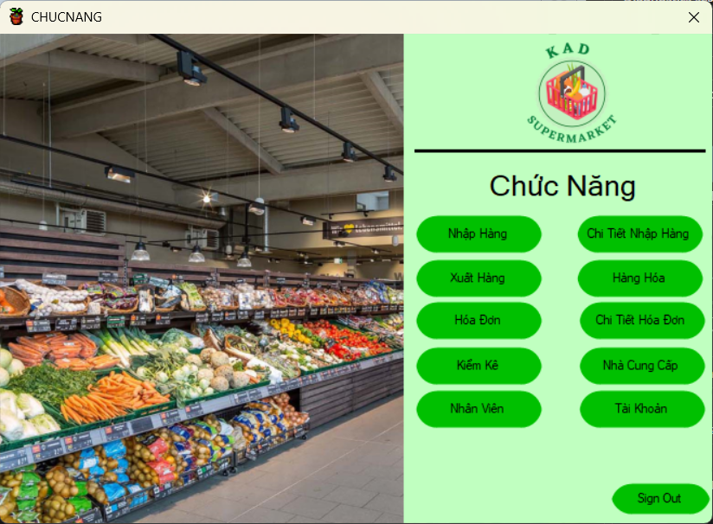

**Hình 6. Giao diện chức năng**

### Kết Quả Của Phần Mềm:

1. Cách thức xây dựng phần mềm:

Tạo biểu mẫu dựa trên từng chức năng của chương trình dựa trên nền .NET bằng ngôn ngữ C#. Thiết kế giao diện trên nền có sẵn của C# và các biểu tượng được sưu tầm từ Internet.

1. Kết quả của phần mềm:
2. Khởi động phần mềm:

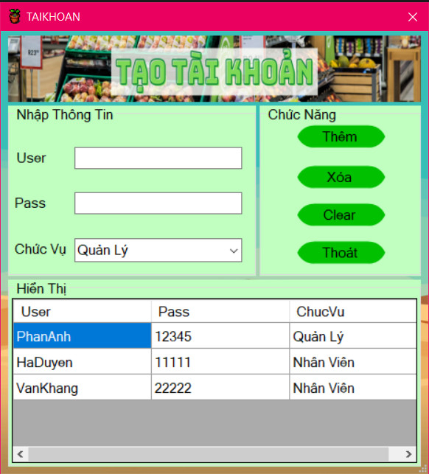

**Hình 7. Tên đăng nhập và tài khoản**

* Khi khởi động phần mềm, giao diện đăng nhập hệ thống quản lý siêu thị hiện ra, bắt đầu đăng nhập vào hệ thống quản lý siêu thị.

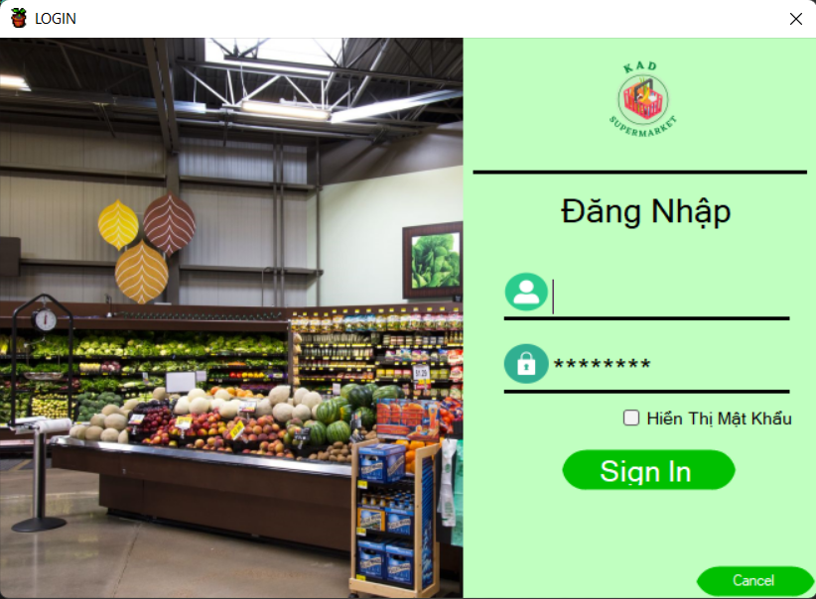

**Hình 8. Khởi động phần mềm**

1. Đăng nhập vào hệ thống

* Nếu nhập sai tên đăng nhập hoặc mật khẩu thì thông báo lỗi hiện ra.

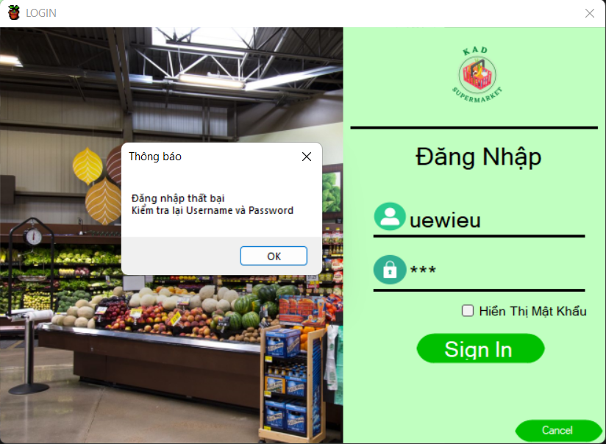

**Hình 9. Thông báo đăng nhập thất bại**

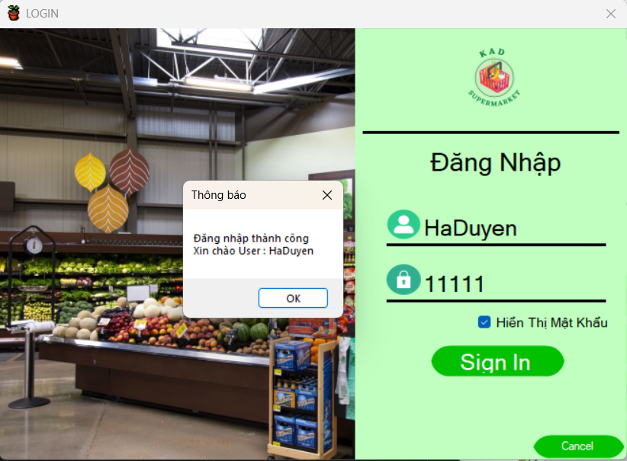

**Hình 10. Thông báo đăng nhập thành công**

* Nếu nhập đúng tên đăng nhập và mật khẩu thì giao diện chức năng sẽ hiện ra. Chọn phiên làm việc bạn mong muốn:



**Hình 11. Giao diện chính của chương trình (Chức Năng)**

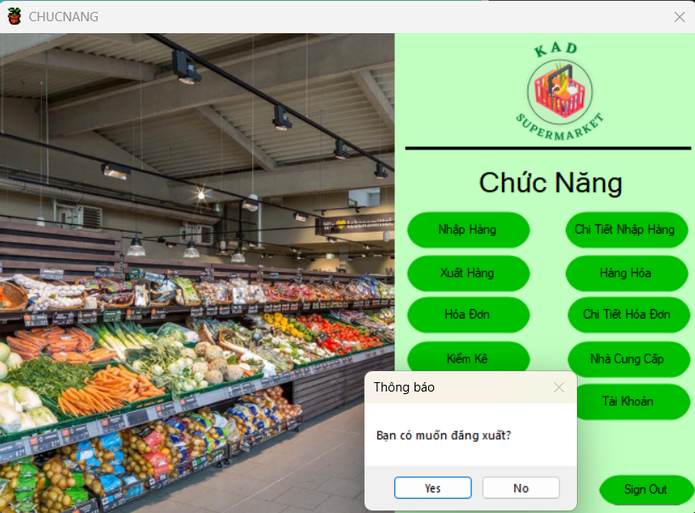

**Hình 12. Thông báo việc xác nhận đăng xuất khỏi chương trình**

* Sau khi đã hoàn thành phiên làm việc mong muốn, nhấn chọn “Sign Out” thì thông báo hiện ra xác nhận việc đăng xuất khỏi chương trình.

1. Phân quyền trong hệ thống

Trong Quản lý hệ thống siêu thị, người sử dụng hệ thống được phân quyền theo Account: Quản lý, Nhân viên.

1. Đối với Account Quản lý:

Quản lý được sử dụng tất cả chức năng trong hệ thống. Khi quản lý chọn một phiên làm việc bất kỳ, hệ thống sẽ hiển thị ra thông báo được quyền sử dụng chức năng trong hệ thống.

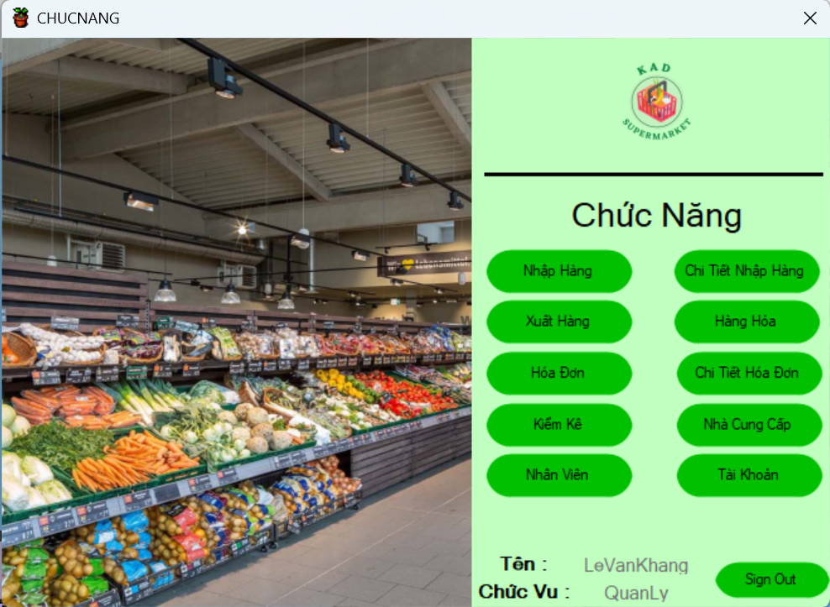

**Hình 13. Giao diện khi đăng nhập bằng tài khoản Quản lý**

1. Đối với Account Nhân viên:

Nhân viên được sử dụng các chức năng ở Giao diện Quản lý Nhập Hàng, Quản lý Xuất hàng, Quản lý Hóa Đơn, Quản lý kiểm kê, Quản lý Chi tiết nhập hàng, Quản lý Hàng hóa và Quản lý Chi tiết Hóa đơn.

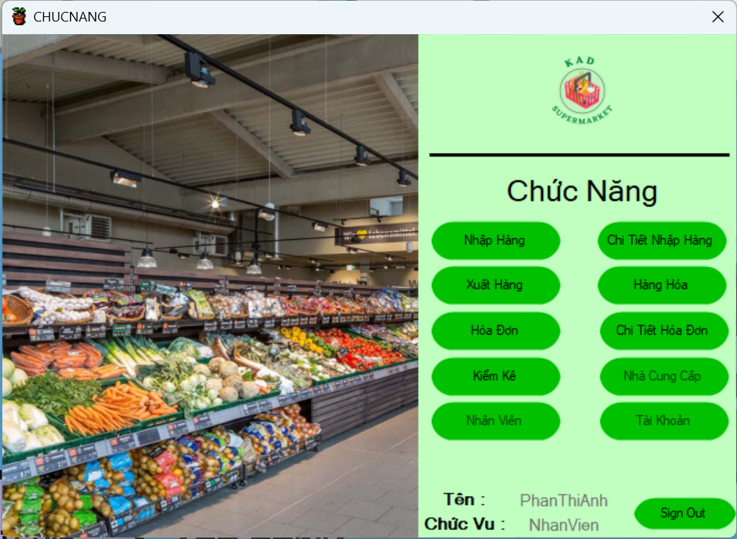

**Hình 14. Giao diện khi đăng nhập bằng tài khoản Nhân viên**

# PHẦN C: KẾT LUẬN VÀ HƯỚNG PHÁT TRIỂN

#### Kết Luận:

Nhìn chung, trong quá trình nghiên cứu và tìm hiểu, đồ án hoàn thành các mục tiêu và nhiệm vụ của một chương trình hệ thống quản lý siêu thị với các chức năng tương tự như hệ thống phân tích thiết kế đã trình bày ở trên.

Xây dựng được một chương trình hoàn chỉnh có khả năng áp dụng vào thực tế.

#### Đánh giá hệ thống:

1. Ưu điểm:

* Phần mềm quản lý siêu thị được xây dụng gọn nhẹ, dễ dàng sử dụng và quản lý.
* Chức năng thêm, xóa, chỉnh sửa… được thực hiện nhanh chóng và thuận tiện.
* Giao diện thân thiện với người dùng.
* Hệ thống ràng buộc dữ liệu được đảm bảo an toàn.
* Phù hợp cho các siêu thị vừa và nhỏ.

1. Nhược điểm:

* Do thời gian nghiên cứu có hạn và khả năng còn hạn chế nên một số vấn đề chỉ lên ý tưởng, nhưng chưa được thực thi.
* Chương trình có tính chuyên nghiệp chưa cao, chức năng còn ít.
* Chưa giải quyết trọn vẹn các vấn đề nảy sinh trong quá trình xử lý.

#### Hướng phát triển:

- Có khả năng xử lý tốt hơn tất cả các chức năng, lỗi chương trình không mong muốn.

- Hoàn thiện lập trình C# và ràng buộc dữ liệu.

- Cải thiện tính linh hoạt của chương trình.

- Thêm các chức năng mới để đáp ứng nhu cầu của người dùng.

- Bảo mật dữ liệu tốt hơn.

# PHẦN D: TÀI LIỆU THAM KHẢO

1. Báo cáo lập trình Windowns:

<https://www.scribd.com/document/417433289/Bao-Cao-Lap-Trinh-Windows>

1. TRƯỜNG ĐẠI HỌC CÔNG NGHIỆP TP.HCM BÁO CÁO TIỂU LUẬN MÔN LẬP TRÌNH C#:

<https://www.tailieudaihoc.com/3doc/952490.html>

1. Phân tích thiết kế hệ thống phần mềm quản lý siêu thị:

<https://hotrothuctap.com/phan-tich-thiet-ke-he-thong-quan-ly-sieu-thi/>

1. Luận văn Quản lý bán hàng tại siêu thị MeTro:

<https://text.xemtailieu.net/tai-lieu/luan-van-quan-ly-ban-hang-tai-sieu-thi-metro-874579.html>

1. Demo qua phần mềm quản lý siêu thị:

<https://www.youtube.com/watch?v=oix7gMdbpRU&t=1s>

1. Phầm mềm quản lý siêu thị mini (C# Winform) | Mini supermarket management software (C# Winform):

<https://www.youtube.com/watch?v=cFqatm9y5x8&t=205s>